

ПУБЛИЧНЫЙ ОТЧЕТ
Об итогах работы профсоюзного сообщества работников образования Кишертского муниципального района за 2020 год.
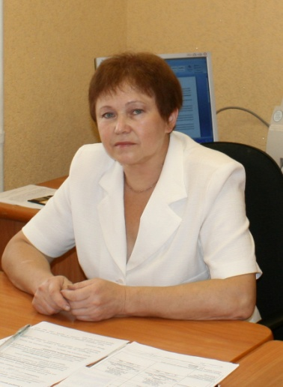
Председатель Кишертской районной территориальной организации профсоюза работников народного образования и науки РФ – Т.Н.Ермакова

с.Усть-Кишерть

Содержание Публичного отчета за 2020 год

- Общая характеристика организации.
- Организационные мероприятия.
- Финансовое укрепление организации.
- Информационная работа.
- Социальное партнерство.
- Вопросы оплаты труда. Финансирование образовательных организаций.
- Содействие сохранению и развитию дополнительных мер соцподдержки работников отрасли.

- Заключительные положения.

На августовской конференции 2019 года при подведении некоторых итогов работы профсоюзного сообщества было подчеркнуто, что основными проблемами в сфере социально-трудовых прав, профессиональных интересов работников образования и науки, внутрисоюзного развития организации являются:
- Несбалансированность систем оплаты труда работников: сохраняющаяся в большом количестве учреждений система оплаты труда по принципу «ученико-часа»; необоснованная дифференциация в оплате труда между категориями работников;
отсутствие механизмов индексации зарплаты работников в соответствии с инфляцией; недостаточный уровень постоянной гарантированной части зарплаты работников.
- Несовершенство механизмов аттестации педагогических работников.
- Недостаточный уровень гарантий в области пенсионного обеспечения, охраны труда и здоровья, обеспеченности жильем.
- Недостаточная эффективность работы и функционирования профактива первичного звена профсоюзных организаций в новых экономических условия по мотивации профсоюзного членства.
- Недостаточный уровень эффективности в использовании информационных источников членами профсоюза, профактивом первичного звена организации на пути формирования крепкого профсоюзного сообщества.

Отсюда Целью деятельности РТО профсоюза определяется: повышение эффективности деятельности районной территориальной организации профсоюза, первичных профсоюзных организаций по решению проблем членов профсоюза в сфере социально-трудовых прав, профессиональных интересов; организационно-финансового укрепления организации.
Действуя в интересах членов профсоюза в соответствии с Уставом Профсоюза работников народного образования и науки РФ, Положением о Кишертской районной территориальной организации Профсоюза, законом РФ «Об образовании в РФ», а также на основе анализа итогов деятельности организации в сфере социально-трудовых прав, профессиональных интересов работников образования и науки РФ, внутрисоюзного развития, районный комитет профсоюза ставит задачи добиваться:
- Высокого социального статуса педагогической профессии, повышения авторитета профессии – «Учитель».
- Повышения качества жизни членов профсоюза, в целом работников образования; совершенствования системы оплаты их труда.
- Сохранения и увеличения социальных гарантий работников в условиях сельской местности.
- Соблюдения законодательства в вопросах труда и занятости в условиях либерализации политики государства в бюджетной сфере, коммерциализации системы образования.
- Создания нормальных условий для творческого труда, повышения квалификации и учёбы членов профсоюза.
- Укрепления здоровья членов профсоюза, содействия их творческому развитию.
- Повышения эффективности функционирования профсоюзных организаций первичного звена в условиях модернизации российского образования; сохранения и укрепления организационного и финансового единства районной профсоюзной организации.
- Создания и развития единого информационного поля, цифровизации Профсоюза соответственно полномочий в условиях проектной деятельности.
- Повышения уровня корпоративной и правовой культуры членов Профсоюза.

- Общая характеристика организации
Кишертская районная территориальная организация профсоюза работников народного образования и науки РФ на 01.01.2021 года имеет свое представительство во всех образовательных организациях. Общее число членов профсоюза – 194 человека, в том числе педагогических работников – 142 чел. Общий охват профсоюзным членством составляет – 54,4%, в т.ч. среди молодых педагогов (в возрасте до 35 лет) - 92,9% являются членами профсоюза. Итоги 2020 года показывают, что снижение численности членов профсоюза произошло незначительно. Причинами снижения явились продолжающиеся процессы оптимизации в штатных расписаниях организаций, уменьшение числа дошкольных работников, отсутствие целенаправленной работы по мотивации профсоюзного членства в ряде коллективов.
Характеристика численности ППО и структурных подразделений ППО МБОУ «Кишертская СОШ имени Л.П.Дробышевского» - по итогам статистического отчета на 01.01.2021 г.

№  п/п | Наименова  ние организации | Общее число работающих  (без совме  стите  лей) | Из них молодежи, из числа педагогичес  ких работников  (до 35 лет) | Общее число членов профсою  за  (работаю  щие) | Охват профсоюзным членством (%) | Принято в профсоюз /  выбыло по личному заявлению  (чел.)
1 | МКОУ «Посадская ОШИ для обучающих  ся с ОВЗ» | 44 | 5 | 32 | 72,7 | 4/0
2 | МБУ ДО «Кишертский РЦДТ» - объединен  ная | 14 | 1 | 13 | 92,9 | 2/0
3 | МБОУ «Кишертская СОШ имени Л.П. Дробышевского | 82 | 3 | 38 | 46,3 | 1/1
 | Дошкольное звено | 42 | 2 | 9 | 20,5 | 0/1
4 | Мазуевская нач. школа/д.сад | 10 | 1 | 9 | 90,0 | 0/0
5 | Шумковская ООШ | 36 | 1 | 27 | 75,0 | 3/0
6 | Посадская СОШ | 29 | 1 | 20 | 62,1 | 3/3
7 | Осинцевская СОШ | 44 | 0 | 18 | 39,0 | 0/0
8 | Кордонская СОШ | 31 | 1 | 11 | 35,5 | 0/0
9 | Мечинская нач. шк. / д. сад | 12 | 4 | 11 | 91,7 | 0/0
 | Общие итоги | 344 | 19 | 188 | 54,4 | 13/5

Своевременность сроков сдачи отчета, обеспечили Семенищева К.В., Бачурина М.А., Чугайнова М.Н., Шемелина А.М.. - председатели профсоюзных структурных подразделений филиалов. Однако анализ статистических данных показал, что имеются расхождения между фактическим состоянием количественных показателей и цифрами, поданными в отчетах. Поэтому возникает необходимость в текущем году цифровые данные отчета (июнь 2021 г. и январь 2022 года) согласовать с заведующими филиалов и руководителями ОО. Кроме этого, следует внимательно отнестись к содержанию пояснительной записки по составлению статистического отчета.
- Организационные мероприятия
В условиях неблагоприятной эпидемиологической обстановки, объявленных правительством Пермского края ограничительных мер, работа по внутрисоюзному организационному укреплению организации была в определенной степени свернута и наложила отпечаток на проведение массовых, организационных мероприятий. Плановые мероприятия проводились в основном в онлайн-режиме, в режиме обмена информацией, ответов на вопросы средствами электронной почты, телефонных переговоров, рассылку материалов, высылаемых Крайкомом профсоюза в территорию.
На заседания Президиума рассматривались плановые вопросы и вопросы, требующие решения в текущем режиме. Среди них такие, как итоги статистического отчета за 2019 год, участие в конкурсе «Учитель года», утверждение Публичного отчета за 2019 год, об организации подписки на «Профсоюзный Курьер», о реорганизации районной территориальной организации профсоюза работников народного образования в условиях оптимизации сети, о праздновании Дня учителя в режиме онлайн, о награждении членов профсоюза в связи с Днем профсоюзного активиста и др.
В 2020 г. в связи с 30-летием Профсоюза за хорошую работу многие профактивисты были награждены грамотами Профсоюза, среди них
грамотой Краевого Комитета профсоюза награждены:
Потапова Светлана Ивановна – зав. филиалом Шумковской ООШ
Стругова Людмила Владимировна – учитель рус. языка и литературы филиала «Посадская СОШ»
Редькина Лариса Юрьевна –председатель ППО МБОУ «Кишертской СОШ» имени Л.П.Дробышевского
Лебедева Людмила Юрьевна – учитель начальных классов филиала «Осинцевской СОШ»
Желтовских Любовь Дмитриевна – руководитель МКОУ « Посадской ОШИ для обучающихся с ОВЗ»
Егорова Татьяна Михайловна –учитель СБО МКОУ « Посадской ОШИ для обучающихся с ОВЗ»

грамотой Районного Комитета профсоюза награждены:
Бачурина Марина Александровна - воспитатель Кишертского д/с
Горшкова Аксана Ивановна – воспитатель Осинцевского д/с
Кашляева Анастасия Павловна – председатель структурного подразделения ППО филиала Осинцевской СОШ
Ладейщикова Ольга Васильевна – учитель начальных классов филиала Посадской СОШ
Моисеев Михаил Александрович – водитель МКОУ «Посадской ОШИ для обучающихся с ОВЗ»
Семенищева Ксения Викторовна – председатель структурного ППО филиала Мечинской нач.школы-сада.
Суетина Мария Григорьевна – воспитатель Осинцевского д/с
Храмцова Елена Сергеевна – учитель географии МКОУ «Посадской ОШИ для обучающихся с ОВЗ»
Шемелина Антонина Михайловна – председатель структурного подразделения ППО филиала Шумковской ООШ
Рогожникова Галина Ивановна – учитель нач. классов филиала Шумковской ООШ

В соответствии с планом обучения Крайкома профсоюза вновь избранных председателей ППО, заместителей и председателей местных территориальных организаций были направлены для прохождения курсов Стругова Л.В., Семенищева К.В., Брюшинина Л.Н., Бушмакова С.Ю., завершение курсов планируется в 2021 году.
Учитывая важность решения вопроса здоровьесбережения работников сферы образования, при согласовании с членами Президиума в форме заочного обучения двухмесячные курсы «Основы нутрициологии» с получением сертификата установленного образца Российского университета Дружбы народов, прошла председатель РТО профсоюза Ермакова Т.Н. Как результат обучения спланирована работа по составлению Программы «Здоровьесбережение – каждому» на базе Шумковской ООШ, филиала МБОУ «Кишертской СОШ имени Л.П.Дробышевского» с последующей ее реализацией. На базе данной школы проведены теоритические и практические занятия по получению новых знаний и составлению программы здоровьесберегающей направленности.
В режиме онлайн прошел обучение, организованное Учебным центром Общероссийского Профсоюза образования по теме «Организационные основы деятельности Общероссийского Профсоюза образования» профсоюзный актив, часть председателей структурных подразделений ППО и профсоюзных активистов ОО района ( февраль 2020г.). Кроме этого, была проведена система обучающих семинаров по внедрению в практику работы АИС, в которой приняли участие председатели структурных подразделений ППО района.
В соответствии с планом работы ассоциации «Согласие» члены профсоюзного сообщества приняли участие в совещаниях по вопросам здоровьесбережения ( на базе Комсомольской школы Кунгурского района)

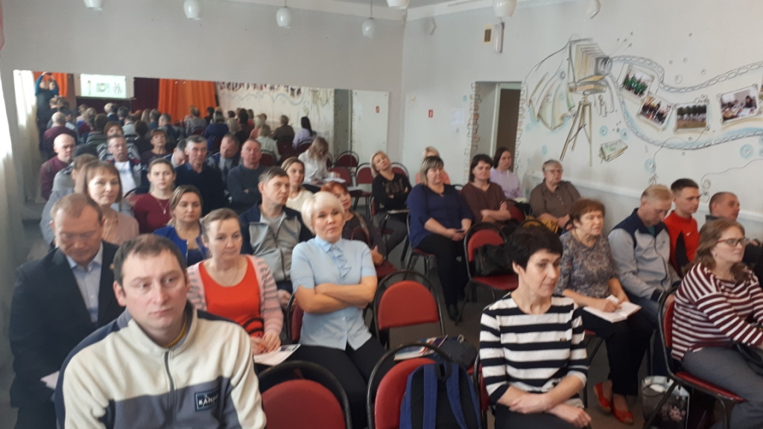

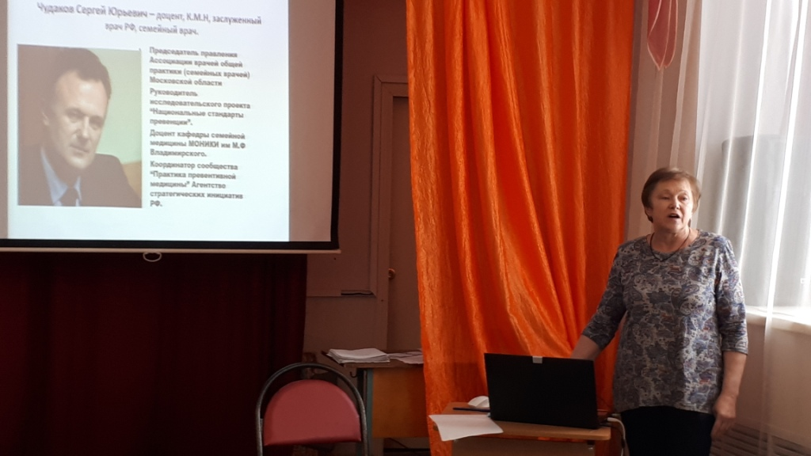

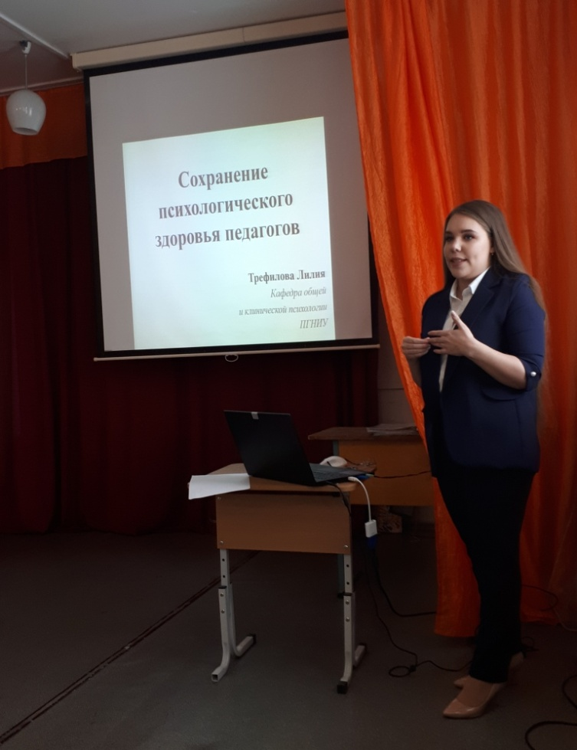
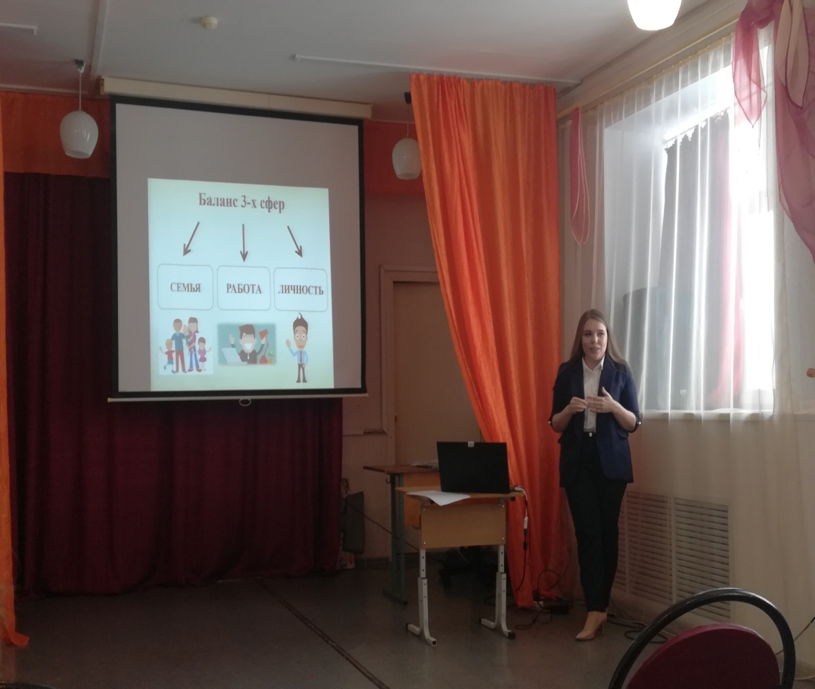

и охраны труда в условиях пандемии в форме онлайн при активном участии Крайкома профсоюза в лице Залазаева А.В..
По итогам совещаний даны рекомендации по организации здоровьесберегающей деятельности в образовательных организациях, вот одна из них:

В связи с юбилейной датой и Днем профсоюзного активиста на площадке ZOOM была проведена в онлайн режиме встреча с профсоюзным активом и руководителями ОО, где были подведены некоторые итоги деятельности профсоюзного сообщества работников образования Пермского края и нашего района, с демонстрацией презентации.

Это часть презентации, представленной участникам он-лайн совещания в связи с Днем профсоюзного активиста.
Слабым звеном в организационной работе остается деятельность Совета молодых педагогов на уровне района. Запланированные мероприятия в связи с пандемией не были проведены. Кроме этого одной из причин малоэффективной работы является малочисленность состава молодых педагогов. В истекшем году пополнение отряда молодых ограничилось одним человеком, при этом продолжается отток молодых специалистов в другие территории Пермского края. На уровне Пермского края молодые педагоги стараются принимать участие («Коворкинг-центр СМП Пермского края. Старт в профессию» - 1 чел. – Медведева Е.П. из Шумковской ООШ).
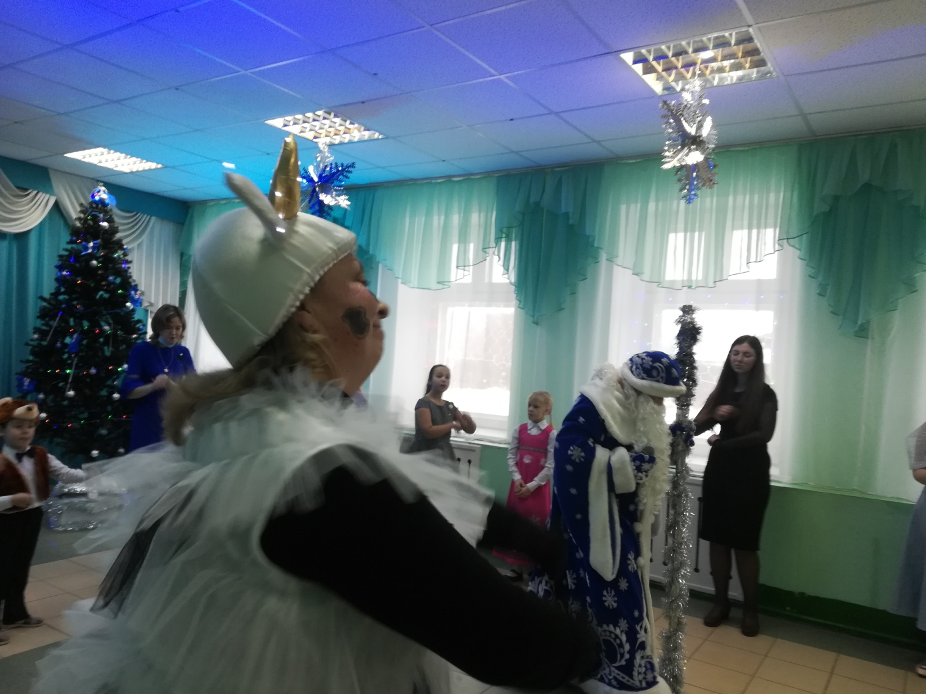
Традиционными мероприятиями остаются новогодние праздники для детей и внуков членов профсоюза (декабрь, 2020года).

3. Финансовое укрепление организации
Проверка финансово-хозяйственной и организационной деятельности Кишертской районной территориальной организации профсоюза работников народного образования и науки РФ контрольно-ревизионной комиссией за период с 01.01.2020 г. по 31.12.2020г. показала, что трудовые отношения с председателем районной профорганизации на основании решения отчетно-перевыборной конференции (август, 2019г.) оформлены Трудовым договором, соответствующим приказом, включая главного бухгалтера. Осуществлялись в течение года тематические проверки «Анализ состояния работы по удержанию членских профсоюзных взносов по первичным профсоюзным организациям» - в августе, декабре 2020 года. По итогам проверки подготовлено распоряжение об устранении ошибок по удержанию взносов, наличию заявлений. Недостатки устранены.
Смета доходов и расходов профсоюзного бюджета за ревизуемый период составлена с учетом смет первичных профсоюзных организаций. Доходную часть профсоюзного бюджета за ревизуемый период составляют членские профсоюзные взносы, которые взимаются безналичным путем через Центр бухгалтерского учета.
Ежемесячные отчисления в краевую территориальную организацию профсоюза производятся в размере 30% от общей суммы удержанных профсоюзных взносов из заработной платы членов профсоюза и 70% от общей суммы взносов - на расчетный счет Кишертской районной территориальной организации профсоюза. Поступившие членские профсоюзные взносы в размере 70% на расчетный счет профорганизации распределяются: 35% на уставную деятельность районной профорганизации и 35% используются первичными профсоюзными организациями. Соответственно учет поступления и расходования профсоюзных взносов ведется в разрезе РК профсоюза и первичных профсоюзных организаций.
Доходная часть профсоюзного бюджета районной территориальной организации к плану за 2020 год выполнена на 95 % , а расходная часть 89 %.
Анализ расходования средств профбюджета за ревизуемый период показал, что денежные средства районной профорганизации используются по статьям: культурно - массовая, спортивная, материальная помощь, хозяйственные и командировочные расходы, информационная деятельность, подготовка и обучение проф. кадров и актива.
Основными видами расходных кассовых операций являются выплаты заработной платы штатным работникам, оказание материальной помощи, выплаты в подотчет на проведение культмассовых и спортивных мероприятий, командировочные и хозяйственные расходы, информационная деятельность, оздоровление и отдых, проведение конференций и других мероприятий соответственно полномочий.
Выдача денежных средств в подотчет председателям первичных профорганизаций осуществляется на основании договора поручения.
Делопроизводство в районной профсоюзной организации ведется соответственно утвержденной номенклатуры дел.
Продолжают работать утвержденные ранее Положения: «Об оказании материальной помощи членам профсоюза», «Положение о контрольно-ревизионной комиссии», Положения о проведении запланированных мероприятий по конкурсам, смотрам, соревнованиям.

Работа с письмами, заявлениями, жалобами членов профсоюза.
Заведена «Книга обращений», где фиксируются заявления и обращения членов профсоюза. По заявлениям (устным и письменным) даются ответы соответственно сроков исполнения. При необходимости заявления перенаправляются в Крайком профсоюза для получения ответа на заявления правового инспектора по труду. В истекшем году было зарегистрировано одно заявление по установлению трудового стажа в целях оформления досрочной пенсии, которое было перенаправлено в Крайком профсоюза.

4. Информационная работа
Информационная составляющая профсоюзных организаций района формировалась на основе материалов, предоставляемых Крайкомом профсоюза, и они максимально отражали положение дел в краевой профсоюзной организации, в Пермском крае, информировали членов профсоюза о решении вопросов оплаты труда, соблюдения режимов труда и отдыха в период пандемии. Новые формы информационной работы на уровне Крайкома профсоюза позволяли своевременно реагировать на проблемы в новом формате обучения детей и членов профсоюза.
На местном уровне в основном использовали формы встреч с коллективами, местную газету «Сылвенские Зори», обеспечивали коллективы газетой «Профсоюзный Курьер» в печатном и электронном вариантах, совместно с Управлением образования принимали участие в сходах населения. Продолжала работать ежедневная электронная связь с организациями. Ежемесячно перенаправлялись информационные сборники-отчеты о каждом дне работы крайкома Профсоюза, президиума, а для каждой первички перенаправлялись Информационные листки по актуальным для рядовых членов Профсоюза проблемам для размещения в профсоюзных уголках. Оформили два видеопоздравления членов профсоюза с 1 мая и Днем учителя. В 2020 году наблюдалась еще большая активность профсоюзного сообщества на сайте «Наш профсоюз» в Контакте, руководство которым продолжает осуществлять член профсоюза Шистерова Светлана Николаевна.
Предстоит наладить, освоить и довести до логического завершения работу в проекте «Цифровой профсоюз».

- Социальное партнёрство
В 2020 г. была продолжена работа по взаимовыгодному сотрудничеству с социальными партнерами.
Одним из главных партнеров в организации совместной работы выступило Управление муниципальными учреждениями, включая руководителей ОО. В условиях реорганизации сферы образования определяющими точками взаимодействия между партнерами стали Коллективные договоры. Содержание Коллективного договора МБОУ «Кишертская СОШ имени Л.П.Дробышевского» было распространено на филиалы, вошедшие в единое образовательное учреждение. На 2021 год состояние функционирования КД следующее:

№ | МОУ | Сроки коллективного договора  был продлен  нет  в работе
 | МБОУ «Кишертская СОШ имени Л.П.Дробышевского» | Продлён до 2022г.
 | Центр Детского творчества с.Усть-Кишерть | Продлен до 2022 г.
 | МКОУ «Посадская ОШИ для обучающихся с ОВЗ» | Срок КД истек в декабре 2020г. Приступили к разработке нового варианта КД.

На начало 2021 года не принято местное отраслевое соглашение. Представляя интересы работников сферы образования, в лице председателя РТО профсоюза работников образования, принимала участие в работе общественного Совета при главе района, в районной аттестационной Комиссии, трехсторонней районной комиссии по регулированию социально-трудовых отношений в Кишертском муниципальном районе. Принимала участие в обсуждении содержания Трехстороннего соглашения о взаимодействии в области социально-трудовых отношений в Кишертском муниципальном округе на 2021 – 2023г.г.

- Вопросы оплаты труда, финансирования образовательных организаций.
В Пермском крае и районе продолжала действовать в преимущественном порядке модель оплаты труда по системе ученико-час.
Показатели по уровню отплаты труда работников отрасли в 2020 г. исполнены следующим образом:

Исполнение Указов 597,761 в части повышения заработной платы педагогических работников,% | Соглашение | Факт  2020 год | %  исполнения | Примечание
Средняя заработная плата в сфере общего образования | 25261,00 | 26137,00 | 100,00
Педагогические работники дошкольных учреждений | 26000,00 | 26300,00 | 100,00
Педагогические работники общеобразовательных учреждений | 34000,00 | 34906,00 | 100,00
Педагогические работники учреждений дополнительного образования | Не менее 100% к учителям, не ниже уровня прошлого года  (26825,00) | 26970,00 | Уровень 2019 года | Ограниченное финансирование местного бюджета

- Содействие сохранению и развитию дополнительных мер
соцподдержки работников отрасли
Использование субвенции, переданной из бюджета Пермского края на выполнение полномочий по предоставлению мер социальной поддержки педагогических работников по состоянию на 01.01.2021 года по направлениям | Фактичес  кие  расходы муниципа  льного района на (отчетную дату)
 | 62500,00
  Единовременное государственное пособие в размере 50000 рублей
  лицам, поступившим на работу в образовательные организации в течение
  двух лет со дня окончания образовательной организации
  (по очной форме обучения) на должности педагогических работников,
  имеющим среднее профессиональное или высшее образование и
  отвечающим квалификационным требованиям, указанным в
  квалификационных справочниках, и (или) профессиональным
  стандартам
 | 309558,98  2896685,38
  Ежемесячная надбавка к заработной плате в размере 1300 рублей в
  течение одного года со дня окончания образовательной организации
  лицам, окончившим с отличием, поступившим на работу в
  образовательные организации (по очной форме обучения) на должности
  педагогических работников, имеющим среднее профессиональное или
  высшее образование и отвечающим квалификационным требованиям,
  указанным в квалификационных справочниках, и (или)
  профессиональным стандартам
  Ежемесячная надбавка к заработной плате в размере 2600 рублей со дня
  присвоения педагогическому работнику образовательной организации
  высшей квалификационной категории
 | 623703,75
  Ежемесячная надбавка к заработной плате в размере 1560 рублей
  педагогическим работникам (в том числе руководителям)
  образовательных организаций, имеющим ведомственные награды
  Министерства образования и науки Российской Федерации
  (за исключением почетных грамот, благодарностей Министерства образования и науки Российской Федерации)
ВСЕГО | 3892448,11

Ключи ( кол-во чел) | Красный яр | Демид  ково | Санатории ФНПР | Усть-Качка | теплоходные круизы, прогулки (направление,чел) | поездки выходного дня  ( чел) | экскурсии  (куда,чел.)
1чел.самостоятельное  приобретение путевки | 7 чел. по линии соц.страха,  В том числе 3 чел. члены профсоюза.  По линии профсоюза с 20% скидкой -4 чел., 50% скидкой – 1 чел. | - | - | - | - | 1 чел. – санаторий «Красный Яр»;  5 чел. – самоятоятельные поездки автотранспортом Сочи, Крым. | Семья Струговой Л.В.(Александровский район, июль, «Голубые озера», 9 чел.) Семья Рожковой А.А.(Кунгурский район, июль, отдых на реке Сылва) Семья Ладейщиковой О.В..(Александровский район, июль, «Голубые озера», 3 чел.) Семья Чугайновой М.Н.(сплав по реке «Ирень», июнь,4 чел., сплав по реке «Сылва», июль,6 чел.,) ( Посадская СОШ)
Виды отдыха и оздоровления работников образования в 2020 году

Надо отметить, что активность организованного оздоровления и отдыха работников оставляет желать большего. Практически не используются предлагаемые формы отдыха работниками Кордонской, Шумковской школ. Нет инициативы в использовании краткосрочных форм отдыха, что сказывается на высокой степени усталости педагогов, носящей накопительный характер. В связи с неблагоприятной эпидемиологической обстановкой, высоким числом заболеваний среди работников образования в истекшем году в большей степени практиковалось выделение материальной помощи. Оказана материальная помощь в объеме 21500,00 рублей.
В целях профилактики заболеваний и своевременного их выявления проводятся ежегодные медицинские осмотры педагогов силами медицинских работников района и краевого центра. Однако не всегда качество услуг соответствует требованиям нормативной базы. В истекшем году на первое место в организации медицинских осмотров были вынесены финансовые вопросы, местные интересы, а не создание благоприятных условий, экономии времени работников, удобств, возможности получить обоснованные заключения по итогам прохождения медицинского осмотра.
- Заключительные положения
В 2021 г. районная организация планирует организовать работу по выполнению решений VIII съезда Профсоюза. Под руководством Крайкома профсоюза включиться в процесс регистрации изменений, касающихся местных территориальных организаций, смене бланков и печати, регистрации организации как юридического лица в органах юстиции в связи с изменениями, внесенными в Устав; принятия необходимых решений по организации работы выборных органов в соответствии с новыми требованиями Устава.
Предстоит завершить работу по цифровизации деятельности организации, повсеместно применять и совершенствовать новые формы массовых мероприятий в онлайн-режиме.
Основным направлением деятельности необходимо определить мотивацию профсоюзного членства – прием новых членов Профсоюза, работу с молодыми. При условии разработки новой модели оплаты труда ввести ее в практику, продолжить работу по поддержке Крайкома профсоюза в сохранении дополнительных гарантий для педагогических работников на краевом и местном уровнях.
Активно включиться в организацию здоровьесберегающего направления деятельности в соответствии с объявленной профсоюзом темой года: «Спорт, здоровье, долголетие».

Публичный отчет за 2020 год подготовила председатель РТО профсоюза работников народного образования и науки Кишертского муниципального района Ермакова Т.Н.

март,2021 г.

